Отчёта по лабораторной работе 11

Работа с файлами средствами Nasm

Хассан Факи Абакар

Содержание

# 1 Цель работы

Целью работы является приобретение навыков написания программ для работы с файлами.

# 2 Задание

1. Изучите примеры реализации подпрограмм
2. Изучите права доступа к файлам
3. Выполните самостоятеьное задание
4. Загрузите файлы на GitHub.

# 3 Теоретическое введение

Права доступа определяют набор действий (чтение, запись, выполнение), разрешённых для выполнения пользователям системы над файлами. Для каждого файла пользователь может входить в одну из трех групп: владелец, член группы владельца, все остальные. Для каждой из этих групп может быть установлен свой набор прав доступа. Владельцем файла является его создатель.

Обработка файлов в операционной системе Linux осуществляется за счет использования определенных системных вызовов. Для корректной работы и доступа к файлу при его открытии или создании, файлу присваивается уникальный номер (16-битное целое число) – дескриптор файла.

Общий алгоритм работы с системными вызовами в Nasm можно представить в следующем виде:

1. Поместить номер системного вызова в регистр EAX;
2. Поместить аргументы системного вызова в регистрах EBX, ECX и EDX;
3. Вызов прерывания (int 80h);
4. Результат обычно возвращается в регистр EAX

# 4 Выполнение лабораторной работы

* 1. Создайте каталог для программам лабораторной работы № 11, перейдите в него и создайте файл lab11-1.asm и readme.txt:

1. Введите в файл lab11-1.asm текст программы из листинга 11.1 (Программа записи в файл сообщения). Создайте исполняемый файл и проверьте его работу. (рис. 1, 2)

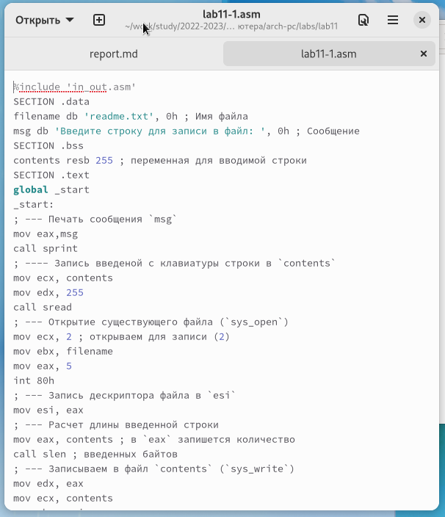

Рис. 1: Файл lab11-1.asm

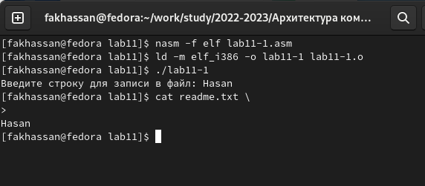

Рис. 2: Работа программы lab11-1.asm

1. С помощью команды chmod измените права доступа к исполняемому файлу lab11-1, запретив его выполнение. Попытайтесь выполнить файл. Объясните результат. (рис. 3) Файл не запускается, поскольку запуск запрещен.

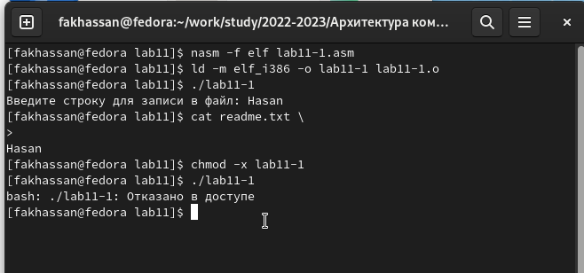

Рис. 3: файл с запретом выполнения

1. С помощью команды chmod измените права доступа к файлу lab11-1.asm с исходным текстом программы,добавив права на исполнение. Попытайтесь выполнить его и объясните результат (рис. 4) Файл запускается и терминал пытается выполнить его содержимое как консольные команды.

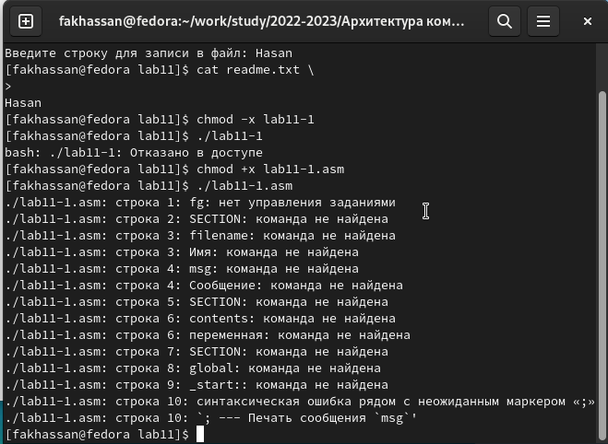

Рис. 4: файл asm с разрешением на выполнение

1. Предоставить права доступа к файлу readme.txt в соответствии с вариантом в таблице 11.4. Проверить правильность выполнения с помощью команды ls -l. (рис. 5)

для варианта 10: r-- r-- rwx

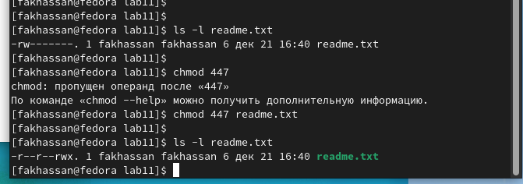

Рис. 5: установка прав

1. Напишите программу работающую по следующему алгоритму (рис. 6, 7):

* Вывод приглашения “Как Вас зовут?”
* ввести с клавиатуры свои фамилию и имя
* создать файл с именем name.txt
* записать в файл сообщение “Меня зовут”
* дописать в файл строку введенную с клавиатуры
* закрыть файл

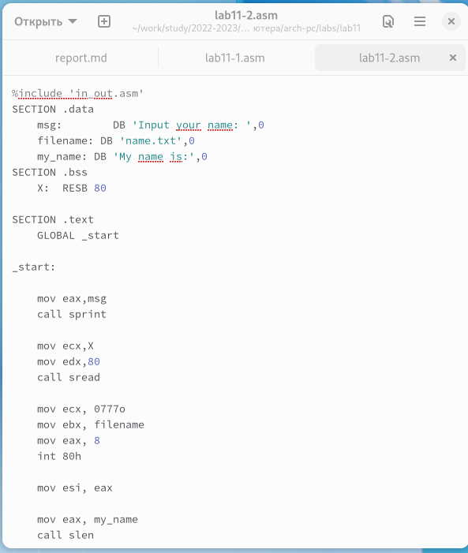

Рис. 6: программа lab11-2.asm

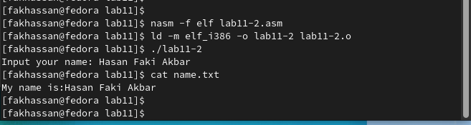

Рис. 7: работа программы lab11-2.asm

# 5 Выводы

Освоили работy с файлами и правами доступа.

# Список литературы

1. [Расширенный ассемблер: NASM](https://www.opennet.ru/docs/RUS/nasm/)
2. [MASM, TASM, FASM, NASM под Windows и Linux](https://habr.com/ru/post/326078/)